

Administración Financiera

Actividad 5 /Proyecto Integrador Etapa 2

Profesor:

Luis Pérez Nazar

Equipo de Administración Financiera 2

Cantero García Magdalena

Flores Balderas Edisa Crisalva

Gordillo Ton Elizabeth de Jesús

Ríos Aguilar Kevin Alberto

Fecha de entrega: 19/11/2022



2. En este segundo avance del proyecto integrador, se deben realizar los siguientes puntos:

# I. Evaluar con base en los indicadores financieros a las empresas

2.1 A partir de los materiales sugeridos en las anteriores unidades y en el apartado de *Recursos*, retoma la investigación documental en la web sobre dos empresas o plantas de producción mexicanas o extranjeras que sean del mismo giro, y realiza lo siguiente:

a) Integra toda la información financiera y realiza el cálculo y análisis de los indicadores financieros principales siguientes:

* ROE
* ROA
* Índice de apalancamiento
* Capital de trabajo
* Margen de utilidad
* Rendimiento sobre capital contable
* Razón circulante
* Rotación de cuentas por cobrar
* Relación de pasivo total con activo total

Para cada uno desarrolla mínimo media cuartilla.

# I. Evaluar con base en los indicadores financieros a las empresas

De acuerdo con el desarrollo de los puntos anteriores, realiza lo siguiente:

2.2 Redacta una conclusión en la que argumentes y justifiques la respuesta a la pregunta: ¿Cuál es la mejor empresa financieramente considerando los indicadores y fundamentos de tu elección?



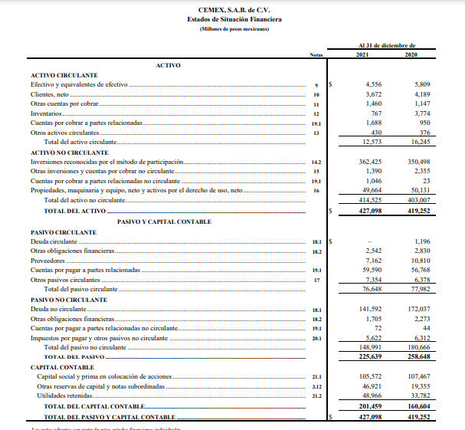

**ROE:**

UTILIDAD NETA/ PATRIMONIO CONTABLE=

15,184/201,459= 0.08

Observamos que la rentabilidad de la empresa es demasiada baja para los accionistas es de 0.08%

**ROA:**

UTILIDAD NETA/ACTIVO TOTAL BRUTO=

15,184/427,098= 0.04

Por cada peso invertido en activos se obtuvo 0.04% rendimiento, es un rendimiento bastante poco lo que le trae grandes problemas de solvencia

**INDICE DE APALANCAMIENTO:**

PASIVOS TOTALES/PATRIMONIO CONTABLE=

225,639/201,459= 1.12

Esto quiere decir que por cada peso de patrimonio se tiene adeudo de 1.12%, el adeudo supera el patrimonio de la empresa provocando perdidas

**CAPITAL DE TRABAJO:**

ACTIVO CORRIENTE-PASIVO CORRIENTE=

12,573-76,648= -64075

La empresa tiene un capital de trabajo negativo lo que indica que no hay liquides y solvencia en el corto plazo.

**MARGEN DE UTILIDAD:**

UTILIDAD BRUTA/INGRESOS x 100=

28,109/79,989X100= 35%

Solo el 35% de las ventas de la empresa se convierte en utilidad bruta

# Referencias bibliográficas

Contreras, I. (2006). Análisis de la rentabilidad económica (ROI) y financiera (ROE) en empresas comerciales y en un contexto inflacionario. Visión gerencial, (1), 13-28.

Rizzo, M. M. (2007). El capital de trabajo neto y el valor en las empresas. La importancia de la recomposición del capital de trabajo neto en las empresas que atraviesan o han atravesado crisis financieras. Revista Escuela de Administración de Negocios, (61),

# Documento de Proyecto integrador



1. Integra en un documento el desarrollo de lo solicitado para esta **segunda etapa del Proyecto integrador** en formato .pdf, para ello considera los siguientes criterios (estructura y formato) de entrega:

* + Portada: universidad, asignatura, título del proyecto, nombre(s) completo(s) del/los integrantes(s), ciudad y fecha

* + Desarrollo de los puntos solicitados:
    - Evaluar financiera y económicamente los indicadores claves del negocio (ROE, ROA, Índice de apalancamiento, Capital de trabajo, Margen de utilidad, Rendimiento sobre capital contable, Razón circulante, Rotación de cuentas por cobrar, Relación de pasivo total con activo total)
    - Redacta una conclusión en la que argumentes y justifiques la respuesta a la pregunta: ¿cuál es la mejor empresa financieramente considerando los indicadores y fundamentos de tu elección?

* + Fuentes documentales consultadas referenciadas en estilo APA

* + Texto justificado, interlineado 1.5

* + Fuente Arial 11 o 12 puntos

1. Al finalizar vuelve a la plataforma y sigue los pasos que se indican para enviar tu documento que integra tu proyecto.

